Київський національний університет ім. Тараса Шевченка

Кафедра мережевих та інтернет технологій

**Лабораторна робота № 1**

**Дисципліна:** Хмарні технології

**Тема:** Використання хмарних технологіи для оперативного моніторингу стану інформаціи ної системи з використанням Application Insights.

**Мета:** освоєння сервісу Application Insights для моніторингу веб-додатків, аналізу їх продуктивності, доступності та виявлення можливих помилок.

Виконав: Студент групи МІТ-31

Добровольський Дмитро

**Основні поняття:**

* Application Insights – це хмарний сервіс для аналізу продуктивності веб-додатків, який автоматично збирає дані телеметрії, включаючи помилки, завантаженість серверів і поведінку користувачів.
* ASP.NET Core MVC – шаблонний фреймворк для створення веб-додатків, у якому було реалізовано моніторинг.

**Хід виконання роботи:**

* Було створено веб-додаток за шаблоном ASP.NET Core MVC.

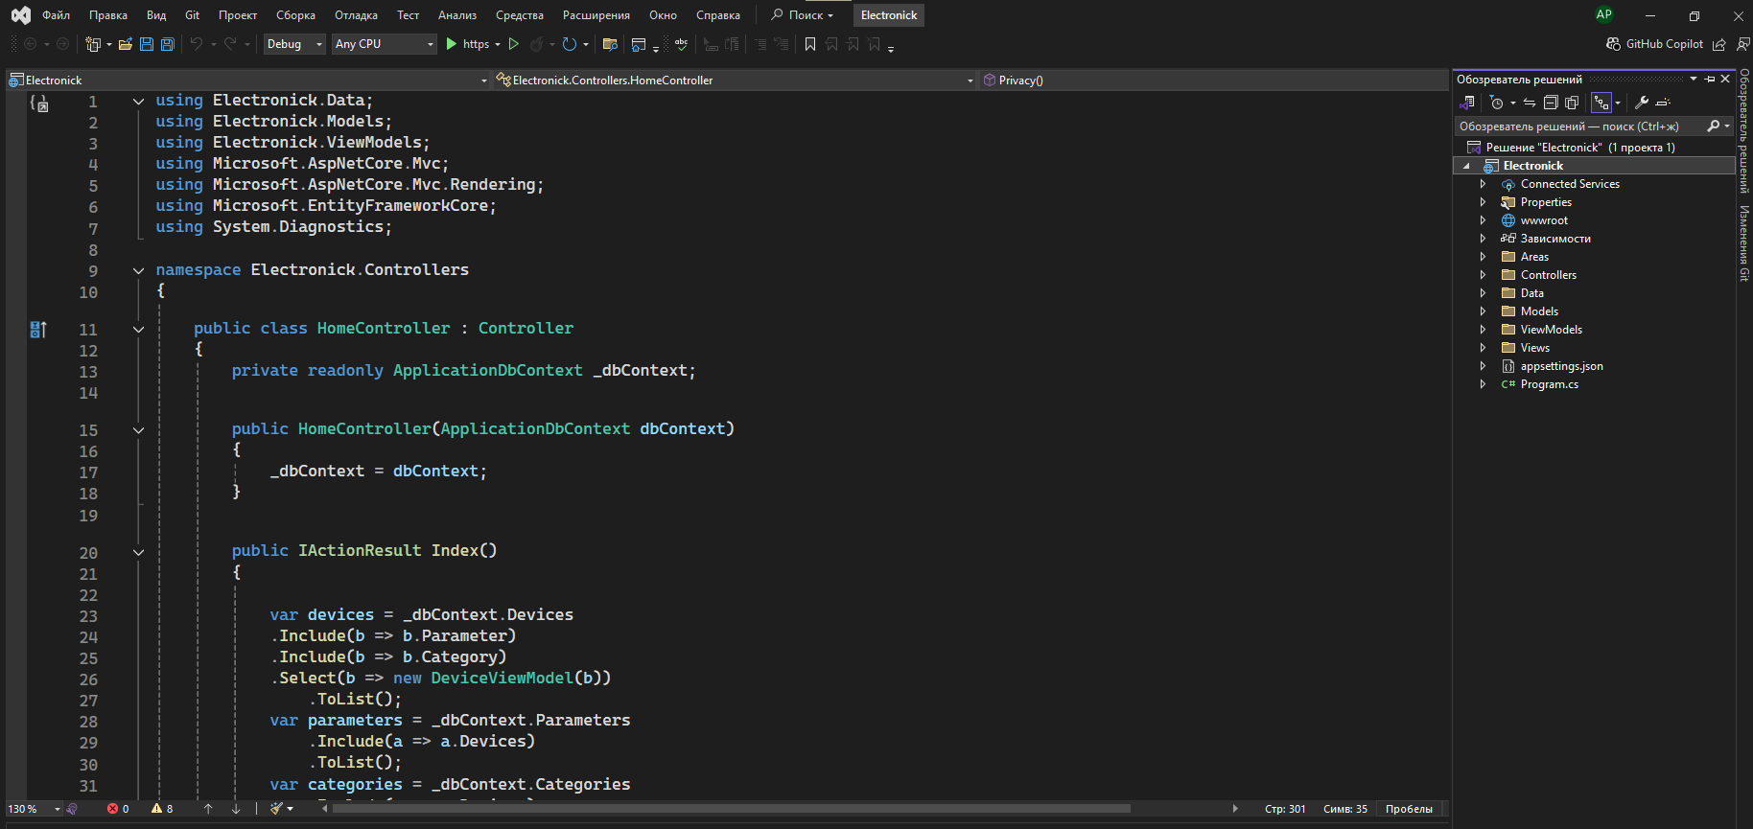

* У додаток було впроваджено Application Insights, використовуючи пакет Microsoft.ApplicationInsights.AspNetCore.

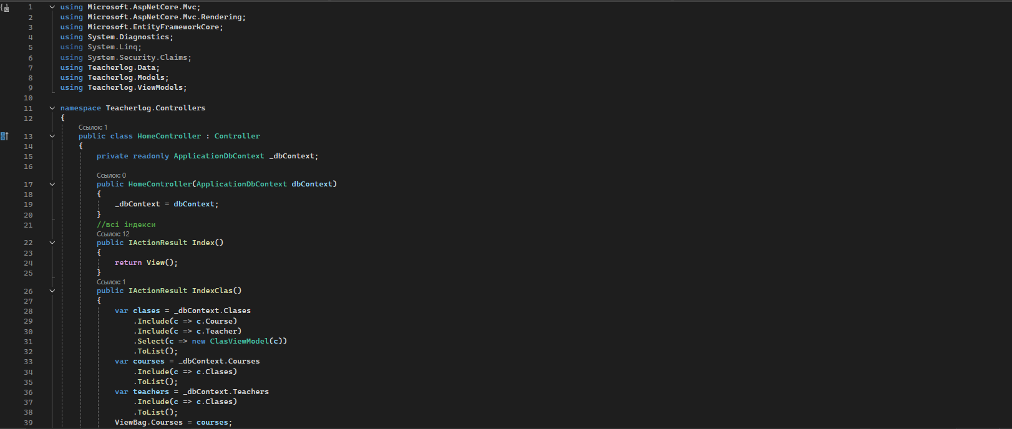 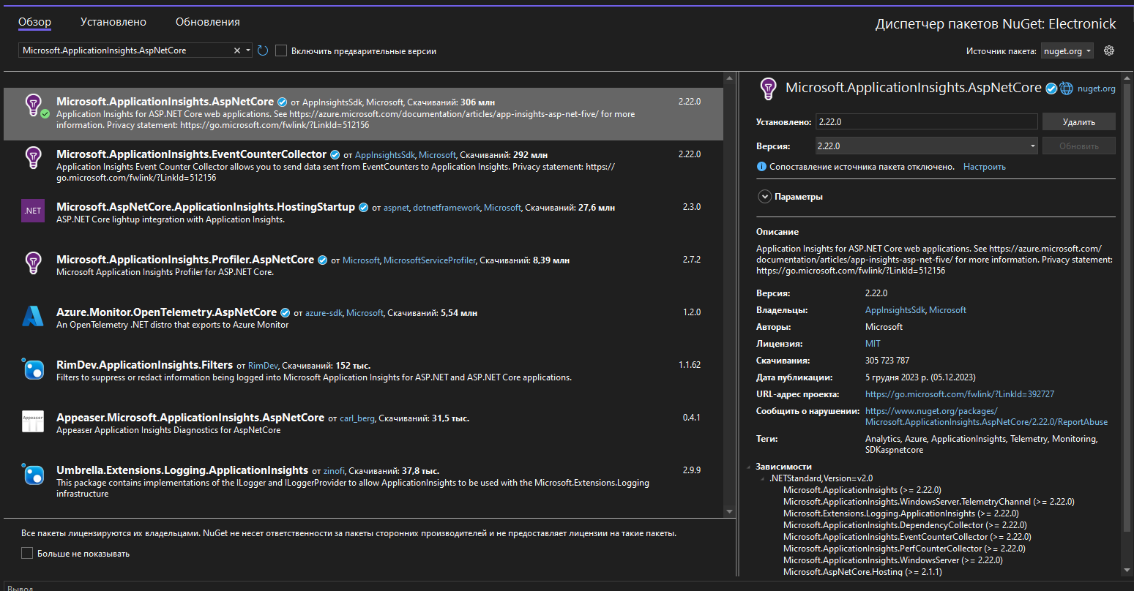

* Внесено необхідні зміни у Program.cs для підключення сервісу телеметрії.

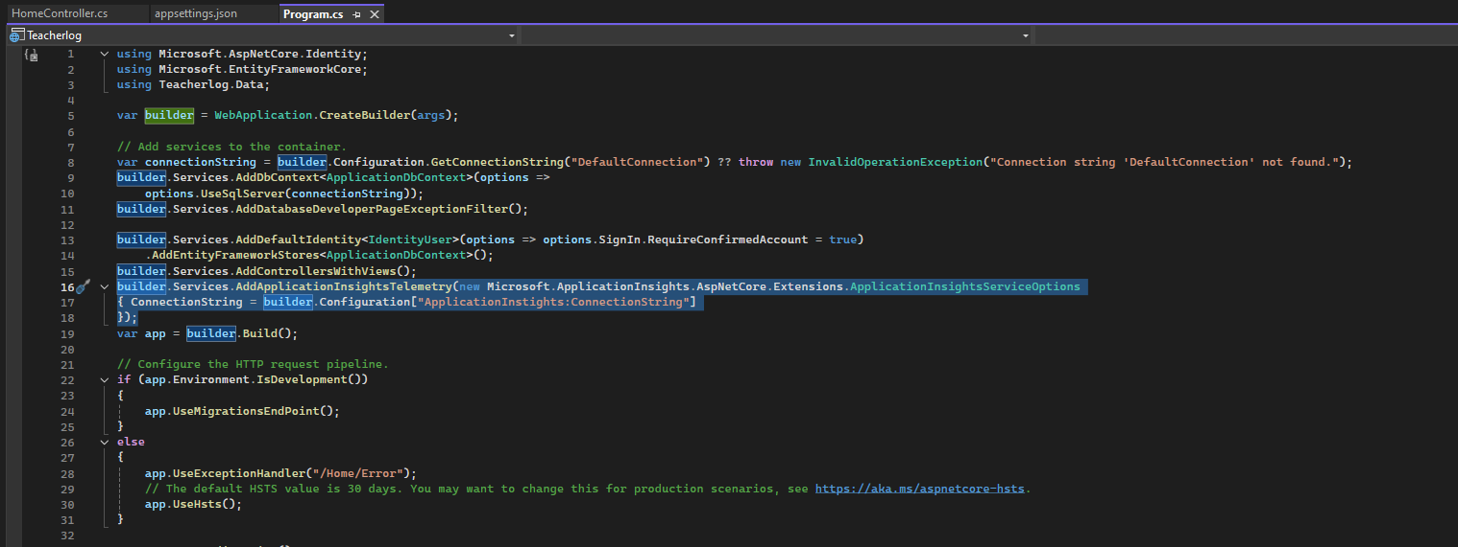

* Проведено тестові запити, у тому числі й хибні, для перевірки працездатності моніторингу.

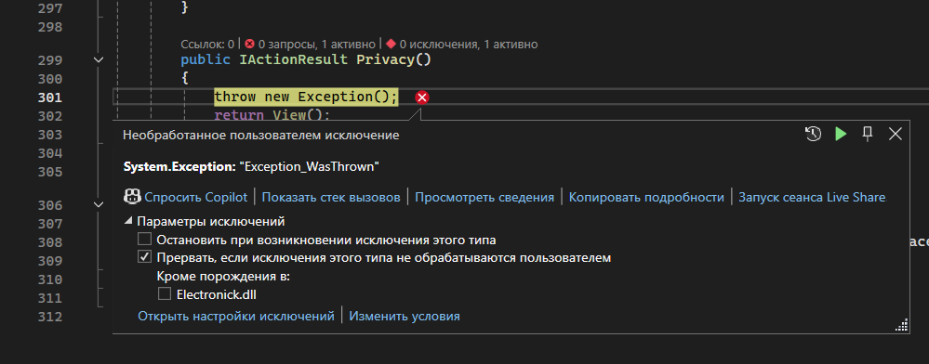

* Використано Visual Studio та Microsoft Azure Portal для аналізу отриманих телеметричних даних.

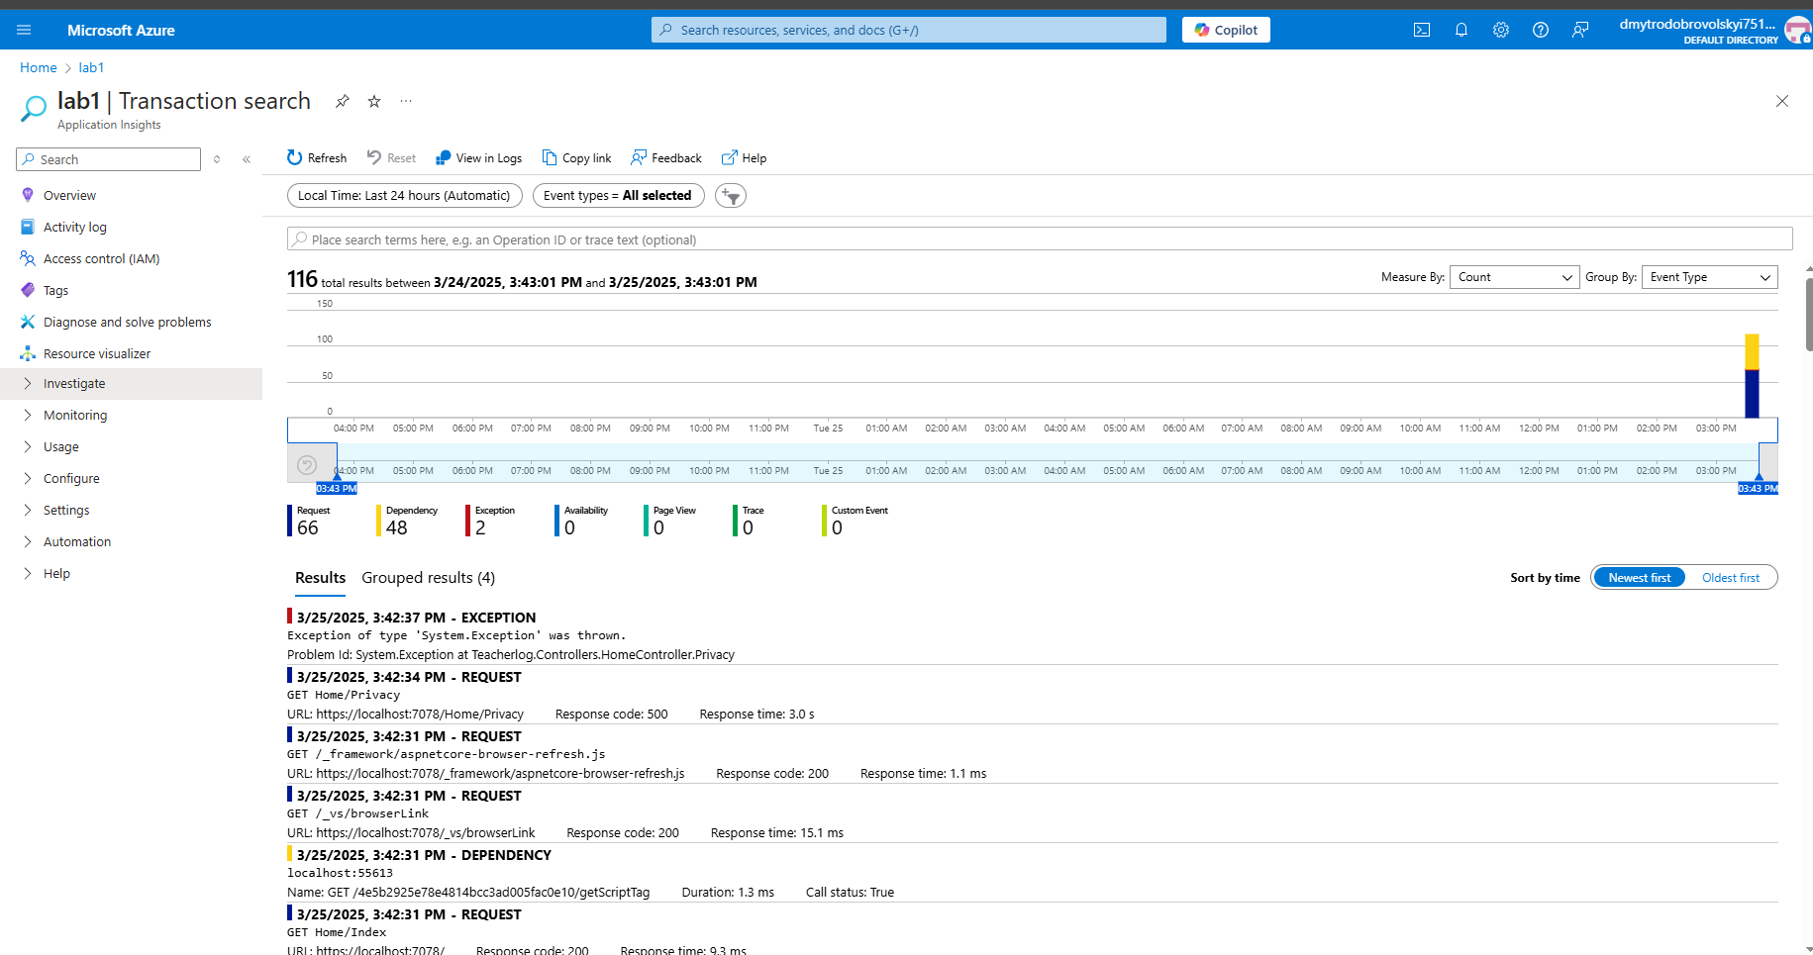

**Висновок:**

У ході виконання роботи було успішно впроваджено **Application Insights** для моніторингу веб-додатку, що дозволило ефективно відстежувати продуктивність, доступність та виявляти помилки в реальному часі. Використання **Microsoft Azure Portal** та **Visual Studio** забезпечує гнучкий аналіз телеметричних даних, а сам сервіс легко інтегрується у веб-додатки, потребуючи мінімальних змін у коді. Моніторинг за допомогою **Application Insights** сприяє швидкому виявленню та усуненню проблем, що підвищує стабільність і ефективність роботи додатків.